Карточка рыболовного участка № 33

Административно-территориальный район, город | Старобешевский р-н, Марьяновская с/а, с. Марьяновка
Карта-схема расположения водного объекта | 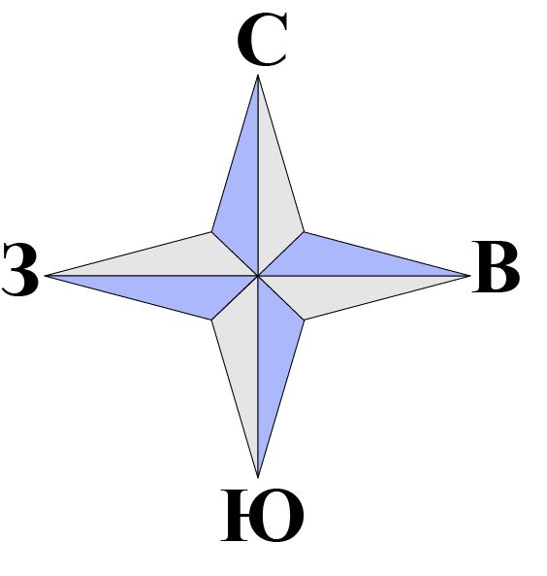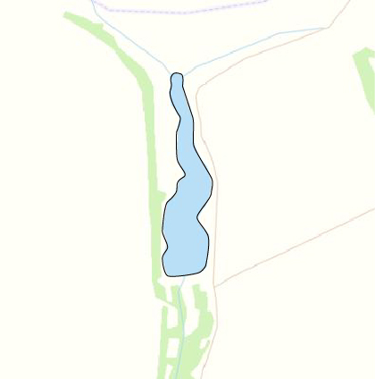  33
Наименование рыболовного участка, его местоположение | Пруд объёмом 221,45 тыс. м³ расположенный на б. Пасечная, б. р. Кальмиус
Площадь рыболовного участка (длина, если рыболовный участок расположен вдоль русла реки) | Площадь 6,88 га
Цель использования рыболовного участка (вид осуществляемого рыболовства) | Прибрежное (промысловое) рыболовство и/или любительское и спортивное рыболовство
Границы рыболовного участка, в том числе по точкам, указанным в географических координатах | Описание последовательного соединения точек: от точки 1 до точки 14 от точки 14 до точки 1 по береговой линии водного объекта.
Географические координаты | №1: 47.875883, 37.813495  №2: 47.876793, 37.813452  №3: 47.877927, 37.813526  №4: 47.878681, 37.814166  №5: 47.879182, 37.813898  №6: 47.880246, 37.813949  №7: 47.881054, 37.813542 | №8: 47.881554, 37.813649  №9: 47.881396, 37.814121  №10: 47.880169, 37.814571  №11: 47.878373, 37.815334  №12: 47.877425, 37.814769  №13: 47.876920, 37.815241  №14: 47.876150, 37.815000
Каталоговый номер водного объекта | № 21

